MANUAL DE USO  
ANIMATH

DANIEL ALDANA  
LUISA ARIAS

UNIVERSIDAD SAN BUENAVENTURA  
2023

**Tabla de contenido**

**1. INTRODUCCIÓN** 3

**2. REQUISITOS** 3

2.1. UNITY 3

2.2. MODELO 3D 3

**3. INSTALACIÓN** 4

**4. TUTORIAL DE USO** 6

**4. ENCUESTA** 6

## **1. INTRODUCCIÓN**

Animath es un plugin la cual su principal función es generar animaciones procedurales a través de la utilización de funciones trigonométricas como seno y coseno donde estas funciones se pueden manipular mediante unos sliders en Unity. Esto permite que los valores de los parámetros puedan ajustarse fácilmente, lo que a su vez permite crear animaciones más dinámicas y fluidas en los videojuegos y aplicaciones de realidad virtual. El script es útil para programadores y diseñadores que desean añadir un movimiento realista a los personajes 3D en Unity.

## **2. REQUISITOS**

### 2.1. UNITY

Ya que es un plugin para Unity es necesario tener Unity instalado en el sistema lo más recomendable es utilizar la versión 2019.4.36f1 ya que en esta versión se desarrolló el plugin y puede que una versión más reciente o antigua las líneas de código del plugin pueden no funcionar con las actualizaciones de Unity.

### 2.2. MODELO 3D

Como requisito para el funcionamiento del plugin es tener un modelo 3D el cual contenga un rigg en T pose o A pose con los siguientes joints:

• CABEZA

• CUELLO

• PIERNA IZQUIERDA COMO DERECHA

• RODILLA IZQUIERDA COMO DERECHA

• HOMBRO IZQUIERDO COMO DERECHO

• CODO IZQUIERDO COMO DERECHO

• MUÑECA IZQUERDA COMO DERECHA

• PECHO

• TORAX

• CADERA

Para más comodidad si el rigg no tiene los joints nombrados nombra cada joint con respecto a su funcionalidad en el modelo 3D ya que para emparentar el joint puede costar mas tiempo en buscar el joint que se necesita.

## **3. INSTALACIÓN**

La instalación del plugin es sencilla, para ello descarga archivo .cs del repositorio git donde encontraste el manual de uso.

***FIGURA 1:*** *ARCHIVO .CS*



Luego crea un nuevo proyecto en Unity puedes llamarlo como quieras. Una vez creado importa el archivo .cs que descargaste en la librería de Assets de Unity.

***FIGURA 2:*** *ARCHIVO IMPORTADO*

El siguiente paso es recomendable utilizar el modelo 3D que está en el repositorio ya que es el modelo más optimizado del plugin y el plugin sigue en un estado beta. Descárgalo e impórtalo tal cual como hiciste con el archivo .cs

***FIGURA 4:*** *MODELO 3D IMPORTADO*

***FIGURA 3:*** *MODELO 3D OPTIMIZADO*

Añade el modelo 3D a la escena de Unity y luego añade el script al modelo 3D desde el inspector donde una vez añadido tendrá que salir esta interfaz.

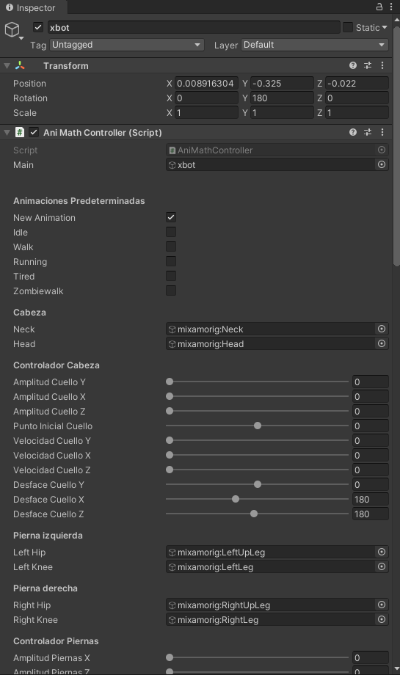

***FIGURA 5:*** *INTERFAZ DE ANIMATH*

Con esto el plugin de Animath esta instalado para su uso en caso de que no funcionara ve el siguiente video para la instalación.

## **4. TUTORIAL DE USO**

Te adjunto un video tutorial donde te explica cómo utilizar Animath para crear animaciones en tiempo real sin keyframes.

[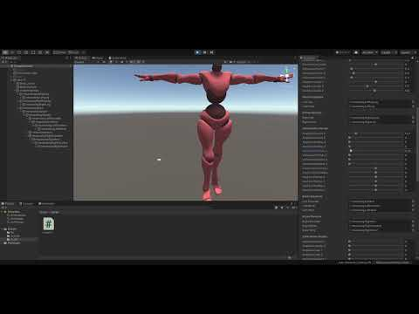](https://www.youtube.com/embed/XC_t_fBzDsY?feature=oembed)

## **4. ENCUESTA**

Una vez terminado el proceso de prueba de Animath por favor responda la siguiente encuesta ya que gracias a sus comentarios podemos analizar y mejorar el plugin para mayor comodidad. Para abrir la encuesta haga clic [aquí](https://docs.google.com/forms/d/e/1FAIpQLSc2qR-fjFbID-H9sYQh2IfoZJila8GaoPFpfPbG_yWzeBMU6w/viewform).

Muchas gracias por participar.